Познавательно-исследовательский проект

«Лук от семи недуг»

Группа «Осьминожки»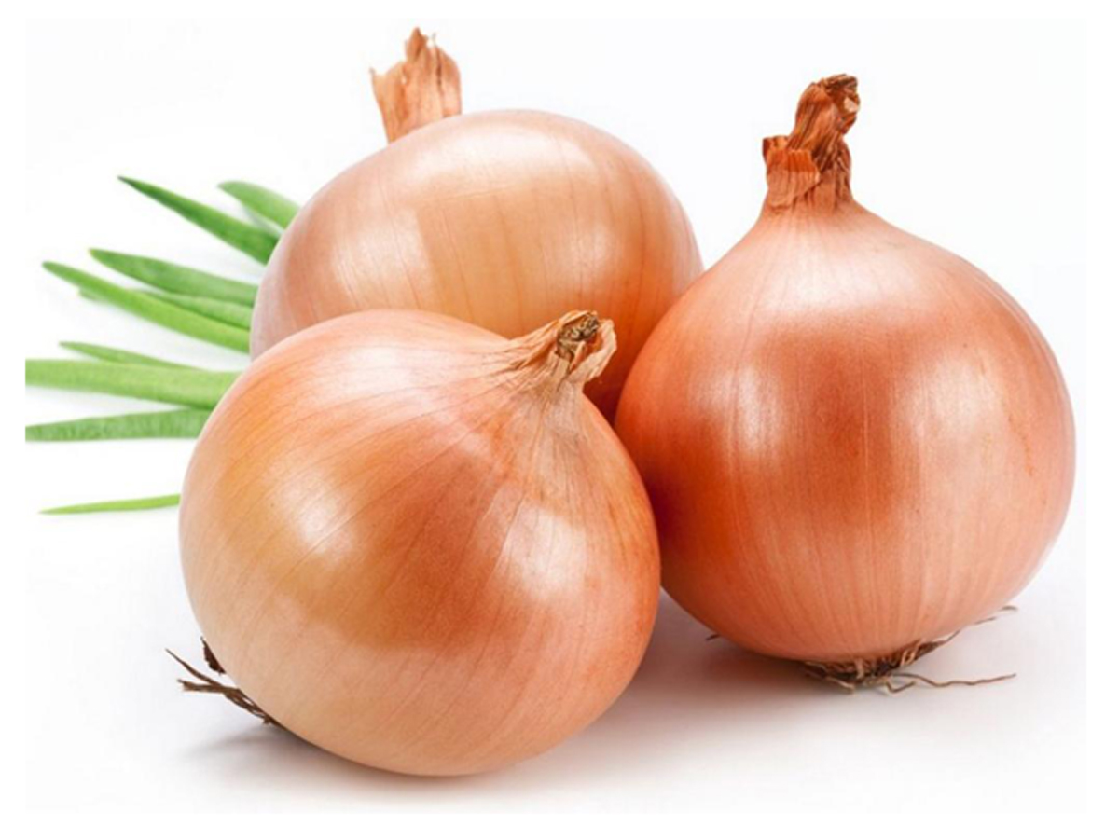
Вид проекта: Познавательно-исследовательский.
Срок проекта: краткосрочный, две недели 1.04. по 14.04.2021г.
Участники проекта: дети 2. младшей группы.
Возраст детей: 3-4 года.
Объект исследования: репчатый лук.
Актуальность:
Проблемы экологии в современном мире стоят на первом месте. Главной задачей современности является воспитание экологически грамотного человека. Первые шаги в этом направлении начинаются в дошкольном возрасте. В воспитании и обучении детей дошкольного возраста используется много приемов и методов для решения этой задачи, но наиболее перспективным является метод проектной деятельности.
Экологическое воспитание дошкольников - это ознакомление детей с природой, воспитание в детях способности понимать и любить окружающий мир, заботиться и бережно относиться к нему.
Грядка на подоконнике — хороший пример того, как самостоятельно посадить и вырастить растение. Когда дети принимают непосредственное участие в процессе посадки лука, полива, сбора урожая, это способствует развитию самостоятельности, интереса к практической деятельности.
Работа над проектом способствует развитию любознательности и наблюдательности у детей. Он способен расширить представления детей о растениях, как живых организмах, об условиях, необходимых для роста и развития, умение радоваться красоте выращиваемых растений и результатом своего труда. Умение детей самим посадить и вырастить растение, вселяет в них чувство гордости и победы.
Организму человека нужны витамины, чтобы быть здоровыми, меньше болеть. Витамины содержатся в свежих овощах, зелени, фруктах. Лук издавна заслужил в народе славу отличного овоща и целебного средства чуть ли не от всех болезней. Мы все хорошо знаем что лук – обязательная приправа супов, котлет и разных других мясных, рыбных и овощных блюд. А каким образом он попал на стол? Как его вырастить? Эти и другие вопросы часто задают начинающие огородники. Конечно, со временем у каждого начинающего овощевода приобретается личный опыт. Такой опыт решили приобрести и мы.
Цель: Вызвать у детей познавательный интерес к выращиванию репчатого лука на перо в комнатных условиях. Узнать о его пользе.
Программное содержание:
1. Закрепить представления о луковицах (они круглые, оранжевые или желтые) есть вершки и корешки.
2. Формировать навыки посадки луковицы (сделать углубление, поместить её в лунки, крепко нажать и присыпать землёй, полить).
3. Воспитывать желание добиваться результата, участвовать в общем деле.
4. Активировать употребление слов обозначающих особенности луковиц, их части, а также действия детей, связанных с посадкой
5. Вызвать интерес к экспериментированию и исследовательской деятельности.
Методы и формы работы:
Рассматривание, сравнение, опыт, наблюдение, уход, полив, рыхление, срезка, употребление в пищу.
Перспективное планирование.
Ожидаемый результат:
После проведения эксперимента сделать вывод, какие факторы способствую росту и развитию растений (свет, вода, тепло).
Материал:
Луковицы, лотки с землей, совочки, лейка с водой, условная мерка, альбомный лист для зарисовки луковицы и зеленого пера
Предварительная работа:
Рассказ о здоровой пище (еда должна быть не только вкусной, но и полезной. Знакомство с художественным произведением Дж. Родари «Чиполлино», чтение сказки "Три брата", стихотворений, пословиц и поговорок о луке, разгадывание загадок; рассматривание строение лука, иллюстраций, картин с изображением овощей (сравнить их по цвету, форме, размеру, вкусу). Беседы о том, как выращивают овощи на огороде и дома, о свойствах лука.
Планируемый результат:
• дети научатся сажать и ухаживать за луком;
• познакомятся с условиями его выращивания;
• у детей сформируются знания и представления о росте зеленого лука в комнатных условиях как в контейнере с почвой, так и в стакане с водой;
• дети узнают о пользе зелёного витамина.
Работа с родителями:
1. Для проведения проекта принести контейнеры, землю, луковицы для посадки;
2. Подобрать рецепты блюд с луком.
3.Консультации для родителей: «Полезные свойства лука», «Чем хорош лук? О пользе лукового семейства», «Лук репчатый. Полезные и целебные (лечебные) свойства лука репчатого. Чем полезен лук. Лечение луком: народные рецепты».
4. Наблюдение и зарисовка в календаре наблюдений в условиях дома.
1 ЭТАП – подготовительный.
Проект возник по инициативе самих детей группы. В ходе беседы с детьми выяснилось, что все знают: лук полезен, его надо есть, чтобы не болеть. А что в нем полезного и как его надо выращивать практически ни кто не знал и всем детям очень хотелось узнать.
На начальном этапе мы принесли лук с обрезанными верхушками. В контейнеры насыпали земли и полили водой, получился "огород на подоконнике".
2 ЭТАП – исследовательский. (2 недели).
Работа с детьми
Работа с родителями
Совершенствование предметно-развивающей среды
1 неделя
Ситуативная беседа: «Почему заболели дети из нашей группы?»
Изготовление модели «Огород на подоконнике»
Знакомство с художественным произведением: Дж. Родари «Чиполлино
Опытно-экспериментальная деятельность
«Посадим лук». Опыт «Почему растения растут?»
Наблюдение за ростом лука при благоприятных условиях;
Наблюдение за ростом лука при неблагоприятных условиях; Подобрать и зарисовать алгоритм приготовления блюд с луком. Создание дневника наблюдений по посадке лука в землю.
Внести контейнер, репчатый лук, землю, лейку с водой, дневники наблюдений.
2 неделя Чтение сказки «Луковая семья»
Пополнить книжный уголок сказкой «Луковая семья».
Познакомить детей с видами и свойствами лука.
Консультация в родительский уголок «Лук от семи недуг». Разместить в уголке природы демонстрационный материал по видам лука.
Чтение экологической сказки «Три брата»; Выставка работ по аппликации в родительский уголок.
Опытно-экспериментальная деятельность: посадка репчатого лука на перо в комнатных условиях в воде без земли.
Наблюдение «Растут ли наши луковицы». Пополнить уголок экспериментирования схемами роста растений.
Внести лупы, репчатый и зеленый лук.
Продолжить учить детей замечать изменения в росте и развитии растений. Отмечать изменения в дневниках наблюдений.
Срезать выращенный лук, подать к обеду. Предложить родителям закрепить в домашних условиях приобретенные знания и навыки по выращиванию лука
3 ЭТАП - заключительный.
Создание книги «Народные рецепты с луком от различных болезней».
Данный проект научил детей сравнивать, анализировать, делать выводы. Воспитанники приобрели опыт исследовательской деятельности.
В процессе работы над проектом дошкольники рассматривали рост лука в благоприятных и неблагоприятных условиях. Узнали, где можно использовать лук, кроме супа и салата. Какими лечебными свойствами обладает зеленый лук. Сам процесс и результат проекта принес участникам удовлетворение и радость.
II Оценка результатов и отчетность
Результаты внедрения проекта по образовательным областям:
Образовательная область «Познавательное развитие»:
Развитие вкусовых качеств человека, так же обоняния, осязания. Формирование умений устанавливать связи между состоянием роста растения в воде и на земле, умений сравнивать лук по форме, величине, цвету.
Образовательная область «Чтение художественной литературы»: Совершенствование умений видеть окружающую себя красоту природы и отражение увиденного и прочитанного на рисунках.
Разучивание пословиц, загадок.
Чтение художественной литературы: «Чиполлино», «Вершки и корешки», «Три брата», «Луковая семья».
Приложение 1
Методический материал:
Беседа на тему: «Посадка лука».
Программное содержание: учить детей ставить перед собой цель, подготавливать инструменты, рабочее место и убирать за собой; закреплять знания детей о строении луковицы, об условиях, необходимых для роста растения; развивать речь детей, активизировать словарь, корень, луковица, посадить, углубления, условия, перышки; воспитывать желание добиваться результата, участвовать в общем деле.
Предварительная работа: рассматривание луковицы; рассказ воспитателя о лечебных свойствах лука.
Материал: луковицы, ящик с землей, стаканчики с водой, лопатки, лейка.

Ход НОД
1.Вводная беседа:
- «Сидит дед, во сто шуб одет, кто его раздевает, тот слезы проливает». (Лук)
-А почему говорят: «Лук - от семи недуг»?
- Да, лук помогает лечить людей.
— А как вы думаете, что необходимо сделать, чтобы получить зеленый лук?
- Чтобы получить такие перышки надо лук проращивать.
- Что необходимо для роста растения?
Правильно, нужны- вода, свет, тепло.
Физминутка
В огороде поутру погляди на грядку: наклоны вперед - назад
Лук зеленый на ветру делает зарядку. потягивание вверх;
На зарядку встали вряд репа и редиска, ходьба на месте;
Там листочки вверх глядят, поднять руки вверх, помахать
Здесь – пригнулись низко –присесть.
- Вы хотите, чтобы у нас в группе вырос зеленый лук?
Давайте его посадим?
— Что необходимо, чтобы посадить растение? Да, нужна земля, вода и во что сажать. Давайте все это принесем. (Дети приносят стаканчики, лопатки, воспитатель таз с водой)
— А чтобы не запачкаться самим и не запачкать столы, что нужно сделать?
Правильно, застелить столы.
- Как вы думаете, что нужно сделать в самом начале?
- Да, насыпать землю в ящик. Сколько воды налить?
— Как правильно посадить луковицу, какой частью надо сажать?
Донцем, где корешки.
- Посадите луковичку так, чтобы ее верхняя часть выступила из земли. Теперь подумайте, какие условия необходимы для роста луковиц? (ответы детей) Действительно - свет, тепло и вода. Сейчас поставим лук на окно, чтобы он быстрее начал расти.
- Ребята, я предлагаю вам зарисовать посаженые луковицы. А когда лук прорастет, мы зарисуем его уже с пророщенными перышками.
Приложение 2
Стихи про лук
1. Н. Красноперова
На Букву «Л» тут зреет Лук,
Он для здоровья лучший друг.
Хоть Лук порой до слёз доводит,
Но со стола у нас не сходит.
В салат порежем мы лучок,
Иди, сорви скорей пучок.
2. А. Тесленко
Вот на грядке лук зелёный,
Ярким солнцем освещенный,
Стрелы вытянулись в ряд,
Как солдатиков отряд.
Знают все, что лук полезен,
Витаминами богат,
Но немного горьковат.
В этом лук не виноват.
От природы он такой,
Очень скромный и простой.
Ешьте все зелёный лук,
Он здоровью верный друг!

3. Л. Генералова
Почему от лука плачут?
Говорят, он очень злой.
Кто же злит его на даче?
Почему же он такой?

Я у бабушки спросила:
- Расскажи мне, почему?
И она мне объяснила,
Разъяснила что к чему.
Что лучок - полезный овощ,
И никто его не злит.
Он всегда спешит на помощь,
От микробов защитит.
Лук сырой, конечно, горький,
А чеснок ещё горчей.
Но зато помощник стойкий
От простуды для людей.
4. Луковое счастье
С луком дружат все спортсмены,
Любят взрослые и дети.
Даже те, кто на диете
Потребляют непременно
Наш зеленый овощ лук.
Ведь во всех супах, борщах,
Вторых блюдах, овощах,
Привкус он дает особый
Ты не веришь нам? Попробуй
Загадки про лук:
Никого не огорчает,
А всех плакать заставляет.
(Лук)
Сидит дед во сто шуб одет,
Кто его раздевает,
Тот слезы проливает.
(Лук)
Сарафан не сарафан,
платьице не платьице,
А как станешь раздевать,
досыта наплачешься.
(Лук)
Прежде чем его мы съели,
Все наплакаться успели.
(Лук)
Заставит плакать всех вокруг,
Хоть он и не драчун, а …
(Лук)
Что без боли и без печали доводит до слез?
(Лук)
Пришел барин с грядки,
весь в заплатках,
кто ни взглянет,
всяк заплачет.
(Лук)
Скинули с Егорушки
Золотые перышки,
Заставил Егорушка
Плакать и без горюшка.
(Лук)
Золотистый и полезный,
Витаминный, хотя резкий,
Горький вкус имеет он.
Когда чистишь – слезы льешь.
(Лук)
Пришла Таня в желтом сарафане:
Стали Таню раздевать,
Давай плакать и рыдать.
(Лук)
Птица в норе,
Хвост во дворе.
Кто перья выдирает,
Тот слезы утирает.
(Лук)
Пословицы и поговорки о луке.
• Лук добр и к бою и во щах.
• Лук да баня все правят.
• Луком торговать, луковым плетнем и подпоясываться.
• Лук семь недугов лечит.
• Оба луки, оба туги.
• Надсаженный конь, надломленный лук, да замиренный друг.
• Изломанного лука двое боятся (и враг и хозяин).
• Тугой лук — коромыслице, калены стрелы — веретеньица.
• Тугой лук, — то сердечный друг.
• Будто с лука спрянул.
• Кто ест лук, того бог избавит вечных мук.
• Облупил, как луковку.
• Пожилина туга, и лук крепок.
• Кому до чего, а стрелку до лука.
• Людской Семен, как лук зелен; а наш Семен в грязи завален.
• Рожа — клюковка, глаза — луковки.
• Вот тебе луковка попова, облуплена, готова: знай почитай, а умру, поминай (говорит отец, наделяя сына).
• Если испечь луковицу прежде, чем лук собран с огорода, то весь лук высохнет.
• Из лука — не мы, из пищали — не мы, а попить, поплясать — против нас не сыскать.
• Лук от семи недуг.
• Наешься луку, ступай в баню, натрись хреном да запей квасом.
• Голо, голо, а луковка во щи есть.
• Хрен да редька, лук да капуста — лихого не попустят.
Сказка «Три брата».
«Мальчик Илюша был на даче. Он сидел на скамейке и болтал ногой. Вдруг к Илюше подбежали три мальчика: один – маленький и черненький, другой – побольше, в золотистом костюмчике, а третий – самый большой, румяный и крепкий, в золотистых латах с большим зеленым луком в руках.
- Лук Чернушка, лук Севок, лук Репчатый, —по очереди поклонились они Илюше и сказали:
- Мы все братья, пришли проверить, все ли у тебя в порядке. Ведь мы, луки, — известные защитники, как и наш брат Чеснок.
- А кого вы защищаете? – спросил мальчик.
- Всех: овощи от вредителей, человека от микробов, дом от бед и болезней, — гордо ответили луки.
- Какие вы молодцы, я бы тоже хотел быть таким храбрым защитником.
- Это очень просто: нужно только заботиться о тех, кто рядом с тобой, — объяснил маленький лук Чернушка, — Я, например, самый маленький, простое луковое семя, но без меня наш средний брат — лук Севок не вырастит. Посадят меня в грядку, я тут же принимаюсь выращивать для него золотистый костюм и зеленые перышки. Чтобы все видели, что мои перышки любому на помощь прийти готовы, свой самый первый стебелек я изгибаю в виде лука.»
Воспитатель показывает ребятам семена лука.
- Посмотрите, какие они мелкие. Как вы думаете, почему семена лука называют «чернушка» (потому что семена черного цвета?
Воспитатель читает сказку дальше.
«- Без меня наш старший брат – Репчатый лук, никогда не вырастит, — сказал лук Севок. – Как только меня в землю весной сажают, я для медного брата начинаю медные латы изготовлять: выращиваю для него в луковице много-много чешуек и крупные сочные перья. Мои зеленые перья весной первыми спасают человека от авитаминоза!»
Показать лук севок. Предложить детям подумать, почему он так называется (чтобы его вырастить, нужно сначала посеять семена, севок от слова «сеять»).
- А, что за медные латы выращивает Севок для своего брата? (это шелуха)
- Что за зеленые перья спасают человека от нехватки витаминов?
«- Я, все, что подарили мне мои младшие братья, должен людям отдать и братьям моим за их заботу добром отплатить, — сказал Репчатый лук. – В каждой чешуйке у меня тысячи летучих воинов-фитонцидов. Только увижу, что микробы вредные на кого-нибудь напасть готовятся, я тут же выпускаю своих воинов. Они всех микробов гонят прочь без оглядки. Ешь, Илюша, меня почаще, и не тронет тебя ни один вредный микроб.»
- Как Репчатый лук может отплатить добром своим братьям (он дает семена-чернушки).
«- А как ты своим братьям добро возвращаешь? – поинтересовался Илюша.
- Для того, чтобы наш род не прекращался, я выпускаю стрелку и выращиваю на ней белое шаровидное соцветие. Из него-то и вырастают мои младшие братья – семена-чернушки. Но не всегда мне удается в первое лето братцев моих вырастить. Если лето короткое, я не успеваю зацвести. Бывает 2-3 лета проходит, прежде чем я смогу семена вырастить.
- Какие вы все дружные, — с уважением произнес Илюша.
- Нас трое братьев в роде лука Репчатого, а всего в луковой семье около четырехсот братцев-луков, и все они дружат, засмеялся лук Репчатый» Вы уже знаете, для того, чтобы вырастить лук, сначала сеют семена-чернушки, из которых получается лук-севок, и уже из лука-севка вырастает репчатый лук, который мы употребляем в пищу. У меня есть севок белого, желтого и красного цвета и головки репчатого лука таких же цветов. Как вы думаете, из севка какого цвета вырастит какой лук? (выходят трое детей и распределяют луковицы по цвету).
- Может ли из севка белого цвета вырасти красная или желтая луковица?
- Красные и белые сорта лука более сладкие. Их используют для приготовления салатов, и так и называют – салатные. Однако, когда ученые решили посчитать сколько сахара содержится в разных сортах лука, то оказалось, что наш обычный репчатый лук содержит наибольшее количество сахара
Сюжетно-ролевая игра «Зеленый друг»
- О каких полезных свойствах лука вы знаете? (ответы детей) Предлагаю поиграть в игру, которая называется «Зеленый друг». Нам нужно несколько пациентов, которые будут приходить к нам на прием.
(Болит зуб, рана на руке, ангина, грипп, болит ухо, болит шея, аллергия, насморк). Пациенты приходят к врачу-воспитателю. Врач с помощью детей дает советы и готовит лекарства.
Отит.
Вату пропитать соком лука и вставить в ухо.
Растяжение
Натертый лук смешать с сахаром и приложить к больному месту. Перебинтовать.
Раны
Заварить шелуху и промывать рану.
Аллергия
Есть побольше лука.
При зубной боли
Кусочек лука завернуть в ткань и положить в противоположное ухо.
Грипп
Натертую луковицу смешать с медом и есть по столовой ложке три раза в день.
Лук смешать с сахаром и пить сок.
Ангина
Смешать сок лимона, лука и воду. Полоскать горло.
Натереть яблоко, лук, смешать с медом. Принимать по 1, 5 ст. ложке.
Отит.
Вату пропитать соком лука и вставить в ухо.
Растяжение
Натертый лук смешать с сахаром и приложить к больному месту. Перебинтовать.
Раны
Заварить шелуху и промывать рану.
Аллергия
Есть побольше лука.
При зубной боли
Кусочек лука завернуть в ткань и положить в противоположное ухо.
Грипп
Натертую луковицу смешать с медом и есть по столовой ложке три раза в день.
Лук смешать с сахаром и пить сок.
Ангина
Смешать сок лимона, лука и воду. Полоскать горло.
Натереть яблоко, лук, смешать с медом. Принимать по 1, 5 ст. ложке.
Заключение:
Реализация данного проекта научила дошкольников сравнивать, анализировать, делать выводы. Дети приобрели новый опыт поисково – исследовательской деятельности. В процессе работы над проектом дошкольники рассматривали рост лука, отметили его роль как лекарственного сырья; изучали чудодейственное влияние на здоровье человека.
Расширился кругозор и мыслительная деятельность детей. Сам процесс и результат проекта принес детям удовлетворение, радость переживания, осознания собственных умений.
Благодаря проведенной работе, наши дети осознанно могут ответить на вопрос, почему необходим лук.
Использованная литература:
1. Айдашева Г.А. Дошкольная педагогика [Текст] / Г.А. Айдашева, Н.О. Пичугина. - М: Феникс, 2004. - С.326.
2. Арапова-Пискарева Н.А. Воспитание и обучение во второй младшей группе детского сада: Программа и методические рекомендации [Текст] / Н.А. Арапова-Пискарева, Н.Е. Веракса, А.В. Антонова. - М.: Мозаика-Синтез, 2006. - С.57.
3. Болотина Л.Р. Дошкольная педагогика [Текст]/Л.Р.Болотина, Т.С. Комарова. - М.: Академия, 1997. - С.216.
4. Венгер Л.А. Развитие познавательных способностей в процессе дошкольного возраста [Текст] / Л.А. Венгер. - М.: Просвещение, 1986.- 228 с.

